MUNICÍPIO DE VALINHOS- TERMO DE COLABORAÇÃO 01/2021
RELATÓRIO DE ACOMPANHAMENTO DAS ATIVIDADES DESENVOLVIDAS
MARÇO/2025
Nº | ATIVIDADES |  | RESPONSÁVEL PELA AÇÃO | Nº DE ATENDIMENTOS PREVISTOS/ANO | INDICADORES REALIZADOS NO PERÍODO | MEIOS DE VERIFICAÇÃO | OBSERVAÇÃO
1 | Cursos de treinamento em manejo de animais silvestres |  | Associação Mata Ciliar | 15 participantes | 0 | Lista de presença  Fotos  Ficha de avaliação | A realização dos treinamentos é de acordo com o agendamento da Prefeitura Municipal
2 | Resgate de animais silvestres |  | Prefeitura | Ao menos 90 animais/ano | 72
3 | Recebimento e atendimento veterinário |  | Associação Mata Ciliar | Ao menos 90 animais/ano | 72 | Termo de entrada  Prontuário  Fotos
4 | Processo de reabilitação |  | Associação Mata Ciliar | Ao menos 30 animais/ano | 290 | Fichas de acompanhamento  Fotos
5 | Destinação | óbitos | Associação Mata Ciliar | Ao menos 40 animais/ano | 9 | Ficha de destinação  Ficha de necropsia  Fotos | Os óbitos incluem animais provenientes de outros meses
 |  | Cativeiro |  |  | 0
6 | Soltura dos animais aptos |  | Associação Mata Ciliar | Ao menos 20 animais/ano | 0 | Ficha de destinação  Fotos

RELATÓRIO DE RECEBIMENTO DE ANIMAIS SILVESTRES
PROVENIENTES DO MUNICÍPIO VALINHOS

RG | DATA DE ENTRADA | NOME POPULAR | NOME CIENTÍFICO
54633 | 01/03/2025 | Sagui | Callithrix spp
54641 | 02/03/2025 | Maritaca | Psittacara leucophthalmus
54658 | 03/03/2025 | Maritaca | Psittacara leucophthalmus
54714 | 05/03/2025 | Maritaca | Psittacara leucophthalmus
54745 | 06/03/2025 | Maritaca | Psittacara leucophthalmus
54746 | 06/03/2025 | Maritaca | Psittacara leucophthalmus
54754 | 07/03/2025 | Corrupião | Icterus jamacaii
54778 | 08/03/2025 | Maritaca | Psittacara leucophthalmus
54779 | 08/03/2025 | Maritaca | Psittacara leucophthalmus
54802 | 10/03/2025 | Gambá-de-orelha-preta | Didelphis albiventris
54813 | 10/03/2025 | Sagui-de-tufo-preto | Callithrix penicillata
54820 | 11/03/2025 | Gambá-de-orelha-branca | Didelphis albiventris
54821 | 11/03/2025 | Gambá-de-orelha-branca | Didelphis albiventris
54822 | 11/03/2025 | Gambá-de-orelha-branca | Didelphis albiventris
54823 | 11/03/2025 | Gambá-de-orelha-branca | Didelphis albiventris
54824 | 11/03/2025 | Maritaca | Psittacara leucophthalmus
54825 | 11/03/2025 | Maritaca | Psittacara leucophthalmus
54826 | 11/03/2025 | Maritaca | Psittacara leucophthalmus
54843 | 11/03/2025 | Sagui-de-tufo-preto | Callithrix penicillata
54844 | 11/03/2025 | Maritaca | Psittacara leucophthalmus
54849 | 12/03/2025 | Gambá-de-orelha-branca | Didelphis albiventris
54850 | 12/03/2025 | colerinho | Sporophila caerulescens
54902 | 14/03/2025 | Canário-da-terra | Sicalis flaveola
54903 | 14/03/2025 | Canário-da-terra | Sicalis flaveola
54904 | 14/03/2025 | Canário-da-terra | Sicalis flaveola
54905 | 14/03/2025 | Canário-da-terra | Sicalis flaveola
54906 | 14/03/2025 | Canário-da-terra | Sicalis flaveola
54907 | 14/03/2025 | Canário-da-terra | Sicalis flaveola
54908 | 14/03/2025 | Canário-da-terra | Sicalis flaveola
54909 | 14/03/2025 | Canário-da-terra | Sicalis flaveola
54910 | 14/03/2025 | Canário-da-terra | Sicalis flaveola
54911 | 14/03/2025 | Canário-da-terra | Sicalis flaveola
54912 | 14/03/2025 | Canário-da-terra | Sicalis flaveola
54913 | 14/03/2025 | Canário-da-terra | Sicalis flaveola
54914 | 14/03/2025 | Canário-da-terra | Sicalis flaveola
54916 | 15/03/2025 | Maritaca | Psittacara leucophthalmus
54922 | 15/03/2025 | Gambá-de-orelha-branca | Didelphis albiventris
54923 | 15/03/2025 | Gambá-de-orelha-branca | Didelphis albiventris
54924 | 15/03/2025 | Gambá-de-orelha-branca | Didelphis albiventris
54925 | 15/03/2025 | Gambá-de-orelha-branca | Didelphis albiventris
54926 | 15/03/2025 | Gambá-de-orelha-branca | Didelphis albiventris
54927 | 15/03/2025 | Gambá-de-orelha-branca | Didelphis albiventris
54947 | 16/03/2025 | Canário-da-terra | Sicalis flaveola
54948 | 16/03/2025 | Trinca-ferro | Saltator similis
54949 | 16/03/2025 | Trinca-ferro | Saltator similis
54950 | 16/03/2025 | Coleiro-do-norte | Sporophila americana
54951 | 16/03/2025 | Coleiro-do-norte | Sporophila americana
54952 | 16/03/2025 | Coleiro-do-norte | Sporophila americana
54958 | 17/03/2025 | Cachorro-do-mato | Cerdocyon thous
54969 | 17/03/2025 | Sagui-de-tufo-preto | Callithrix penicillata
54970 | 17/03/2025 | Bem-te-vi | Pitangus sulphuratus
54976 | 18/03/2025 | Gambá de orelha preta | Didelphis aurita
54989 | 19/03/2025 | Gralha branca | Cynocorax cynopogon
55012 | 20/03/2025 | Trinca-ferro | Saltator similis
55013 | 20/03/2025 | Trinca-ferro | Saltator similis
55014 | 20/03/2025 | Papa-capim | Sporophila nigricollis
55015 | 20/03/2025 | Azulão | Cyanocompsa brissoni
55046 | 22/03/2025 | Cobra-Cipo | Chironius exoletus
55052 | 24/03/2025 | Passaro preto | Gnorimopsar chopi
55053 | 24/03/2025 | Pintassilgo | Spinus magellanica
55133 | 27/03/2025 | Trinca-ferro | Saltator similis
55134 | 27/03/2025 | Trinca-ferro | Saltator similis
55135 | 27/03/2025 | Trinca-ferro | Saltator similis
55136 | 27/03/2025 | Trinca-ferro | Saltator similis
55137 | 27/03/2025 | Trinca-ferro | Saltator similis
55138 | 27/03/2025 | Trinca-ferro | Saltator similis
55139 | 27/03/2025 | Trinca-ferro | Saltator similis
55140 | 27/03/2025 | Coleirinho | Sporophila caerulescens
55141 | 27/03/2025 | Coleirinho | Sporophila caerulescens
55142 | 27/03/2025 | Canário-da-terra | Sicalis flaveola
55143 | 27/03/2025 | Pássaro-preto | Gnorimopsar chopi
55144 | 27/03/2025 | Anu-branco | Guira guira
54600 | 28/02/2025 | Maritaca | Psittacara leucophthalmus
TOTAL: 72 ANIMAIS

TABELA RESUMO
CLASSE | Nº DE ANIMAIS | %
Aves | 53 | 73,6
Mamíferos | 18 | 25
Répteis | 1 | 1,4
Total | 72 | 100

RELAÇÃO DE ÓBITOS DE ANIMAIS SILVESTRES
RG | DATA DE ENTRADA | NOME POPULAR | NOME CIENTÍFICO | DESTINO | DATA DE SAÍDA
54802 | 10/03/2025 | Gambá-de-orelha-preta | Didelphis albiventris | OBITO | 14/03/2025
54820 | 11/03/2025 | Gambá-de-orelha-branca | Didelphis albiventris | OBITO | 11/03/2025
54821 | 11/03/2025 | Gambá-de-orelha-branca | Didelphis albiventris | OBITO | 11/03/2025
54822 | 11/03/2025 | Gambá-de-orelha-branca | Didelphis albiventris | OBITO | 11/03/2025
54823 | 11/03/2025 | Gambá-de-orelha-branca | Didelphis albiventris | OBITO | 11/03/2025
54824 | 11/03/2025 | Maritaca | Psittacara leucophthalmus | OBITO | 11/03/2025
54976 | 18/03/2025 | Gambá de orelha preta | Didelphis aurita | OBITO | 18/03/2025
55046 | 22/03/2025 | Cobra-Cipo | Chironius exoletus | OBITO | 22/03/2025
55144 | 27/03/2025 | Anu-branco | Guira guira | OBITO | 27/03/2025
TOTAL: 9 ANIMAIS

TABELA RESUMO
CLASSE | Nº DE ANIMAIS | %
Aves | 2 | 22,2
Mamíferos | 6 | 66,6
Répteis | 1 | 11,1
TOTAL | 9 | 100

RELAÇÃO DE SOLTURAS DE ANIMAIS SILVESTRES
RG | DATA DE ENTRADA | NOME POPULAR | NOME CIENTÍFICO | DESTINO | DATA DE SAÍDA | LOCAL SOLTURA
TOTAL: 0 ANIMAIS

TABELA RESUMO
CLASSE | Nº DE ANIMAIS | %
Aves | 0 | 0
Mamíferos | 0 | 0
Répteis | 0 | 0
TOTAL | 0 | 100

ANIMAIS SILVESTRES PROVENIENTES DO MUNICÍPIO VALINHOS QUE PERMANECEM EM PROCESSO DE REABILITAÇÃO NA ASSOCIAÇÃO MATA CILIAR
RG | DATA DE ENTRADA | NOME POPULAR | NOME CIENTÍFICO
36432 | 10/01/2022 | Trinca-ferro | Saltator similis
36433 | 10/01/2022 | Trinca-ferro | Saltator similis
36434 | 10/01/2022 | Trinca-ferro | Saltator similis
36435 | 10/01/2022 | Trinca-ferro | Saltator similis
36436 | 10/01/2022 | Trinca-ferro | Saltator similis
36437 | 10/01/2022 | Trinca-ferro | Saltator similis
36438 | 10/01/2022 | Trinca-ferro | Saltator similis
36439 | 10/01/2022 | Trinca-ferro | Saltator similis
36440 | 10/01/2022 | Trinca-ferro | Saltator similis
36441 | 10/01/2022 | Trinca-ferro | Saltator similis
36442 | 10/01/2022 | Trinca-ferro | Saltator similis
36443 | 10/01/2022 | Trinca-ferro | Saltator similis
36444 | 10/01/2022 | Trinca-ferro | Saltator similis
36445 | 10/01/2022 | Trinca-ferro | Saltator similis
36446 | 10/01/2022 | Trinca-ferro | Saltator similis
36447 | 10/01/2022 | Trinca-ferro | Saltator similis
36449 | 10/01/2022 | Trinca-ferro | Saltator similis
36451 | 10/01/2022 | Trinca-ferro | Saltator similis
36452 | 10/01/2022 | Trinca-ferro | Saltator similis
36454 | 10/01/2022 | Azulão | Cyanoloxia brissonii
36455 | 10/01/2022 | Baiano | Sporophila nigricollis
36690 | 12/01/2022 | Quiriquiri | Falco sparverius
36893 | 05/02/2022 | Periquitão-maracanã | Psittacara leucophthalmus
36894 | 05/02/2022 | Periquitão-maracanã | Psittacara leucophthalmus
37113 | 16/02/2022 | Periquitão-maracanã | Psittacara leucophthalmus
37114 | 16/02/2022 | Periquitão-maracanã | Psittacara leucophthalmus
37115 | 16/02/2022 | Periquitão-maracanã | Psittacara leucophthalmus
37116 | 16/02/2022 | Periquitão-maracanã | Psittacara leucophthalmus
37117 | 16/02/2022 | Periquitão-maracanã | Psittacara leucophthalmus
37294 | 25/02/2022 | Periquitão-maracanã | Psittacara leucophthalmus
37325 | 26/02/2022 | Periquitão-maracanã | Psittacara leucophthalmus
37674 | 12/03/2022 | Jabuti-piranga | Chelonoidis carbonaria
37697 | 14/03/2022 | Periquitão-maracanã | Psittacara leucophthalmus
37713 | 14/03/2022 | Pintassilgo | Spinus magellanicus
38506 | 26/04/2022 | Mocho-orelhudo | Bubo virginianus
38580 | 05/05/2022 | Coleirinho | Sporophila caerulescens
38587 | 05/05/2022 | Coleirinho | Sporophila caerulescens
38590 | 05/05/2022 | Trinca-ferro | Saltator similis
38592 | 05/05/2022 | Pintassilgo | Spinus magellanicus
38596 | 05/05/2022 | Canário-da-terra | Sicalis flaveola
38597 | 05/05/2022 | Canário-da-terra | Sicalis flaveola
38598 | 05/05/2022 | Canário-da-terra | Sicalis flaveola
39110 | 24/07/2022 | Coleirinho | Sporophila caerulescens
40346 | 10/10/2022 | Corujinha-do-mato | Megascops choliba
40576 | 20/10/2022 | Gambá-de-orelha-branca | Didelphis albiventris
40595 | 21/10/2022 | Corujinha-do-mato | Megascops choliba
40787 | 31/10/2022 | Gambá-de-orelha-branca | Didelphis albiventris
41130 | 20/11/2022 | Coleirinho | Sporophila caerulescens
41265 | 27/11/2022 | Canário-da-terra | Sicalis flaveola
42270 | 19/01/2023 | Gambá-de-orelha-branca | Didelphis albiventris
42271 | 19/01/2023 | Gambá-de-orelha-branca | Didelphis albiventris
42338 | 23/01/2023 | Avoante | Zenaida auriculata
42639 | 11/02/2023 | Canário-da-terra | Sicalis flaveola
42640 | 11/02/2023 | Canário-da-terra | Sicalis flaveola
42641 | 11/02/2023 | Canário-da-terra | Sicalis flaveola
42642 | 11/02/2023 | Canário-da-terra | Sicalis flaveola
42643 | 11/02/2023 | Canário-da-terra | Sicalis flaveola
42644 | 11/02/2023 | Canário-da-terra | Sicalis flaveola
42645 | 11/02/2023 | Canário-da-terra | Sicalis flaveola
42646 | 11/02/2023 | Canário-da-terra | Sicalis flaveola
42647 | 11/02/2023 | Canário-da-terra | Sicalis flaveola
43084 | 04/03/2023 | Periquitão-maracanã | Psittacara leucophthalmus
43537 | 05/04/2023 | Periquitão-maracanã | Psittacara leucophthalmus
43765 | 04/05/2023 | Periquitão-maracanã | Psittacara leucophthalmus
43838 | 18/05/2023 | Sagui-de-tufo-preto | Callithrix penicillata
43851 | 20/05/2023 | Jabuti-piranga | Chelonoidis carbonaria
43854 | 20/05/2023 | Gavião-carijó | Rupornis magnirostris
43904 | 01/06/2023 | Pintagol | Spinus magellanicus
43905 | 01/06/2023 | Pintagol | Spinus magellanicus
43906 | 01/06/2023 | Pintagol | Spinus magellanicus
43907 | 01/06/2023 | Pintagol | Spinus magellanicus
43908 | 01/06/2023 | Canário-belga | Serinus canaria
43909 | 01/06/2023 | Canário-belga | Serinus canaria
43946 | 06/06/2023 | Canário-da-terra | Sicalis flaveola
44324 | 04/07/2023 | Sagui-de-tufo-preto | Callithrix penicillata
44359 | 13/07/2023 | Carcará | Caracara plancus
44991 | 14/09/2023 | Gambá-de-orelha-branca | Didelphis albiventris
44992 | 14/09/2023 | Gambá-de-orelha-branca | Didelphis albiventris
45168 | 21/09/2023 | Periquitão-maracanã | Psittacara leucophthalmus
45347 | 27/09/2023 | Corujinha-do-mato | Megascops choliba
45404 | 28/09/2023 | Periquitão-maracanã | Psittacara leucophthalmus
45742 | 06/10/2023 | Corujinha-do-mato | Megascops choliba
45744 | 06/10/2023 | Pomba-asa-branca | Patagioenas picazuro
45944 | 13/10/2023 | Corujinha-do-mato | Megascops choliba
46348 | 30/10/2023 | Corujinha-do-mato | Megascops choliba
46353 | 31/10/2023 | Periquitão-maracanã | Psittacara leucophthalmus
47299 | 14/12/2023 | Tucano-toco | Ramphastos toco
47311 | 15/12/2023 | Tucano-toco | Ramphastos toco
47350 | 18/12/2023 | Gambá-de-orelha-branca | Didelphis albiventris
47356 | 18/12/2023 | Avoante | Zenaida auriculata
47363 | 19/12/2023 | Andorinhão-do-temporal | Chaetura meridionalis
47364 | 19/12/2023 | Sagui-de-tufo-preto | Callithrix penicillata
47388 | 20/12/2023 | Beija-flor-tesoura | Eupetomena macroura
47457 | 23/12/2023 | Jabuti-piranga | Chelonoidis carbonaria
47638 | 04/01/2024 | Sanhaço-cinzento | Hydropsalis albicollis
47648 | 05/01/2024 | Gambá-de-orelha-branca | Didelphis albiventris
47740 | 09/01/2024 | Avoante | Zenaida auriculata
48008 | 20/01/2024 | Periquitão-maracanã | Psittacara leucophthalmus
48059 | 22/01/2024 | Periquitão-maracanã | Psittacara leucophthalmus
48061 | 22/01/2024 | Periquitão-maracanã | Psittacara leucophthalmus
48062 | 22/01/2024 | Periquitão-maracanã | Psittacara leucophthalmus
48166 | 29/01/2024 | Periquitão-maracanã | Psittacara leucophthalmus
48219 | 02/02/2024 | Gavião-carijó | Rupornis magnirostris
48242 | 04/02/2024 | Bem-te-vi | Pitangus sulphuratus
48328 | 09/02/2024 | Sagui-de-tufo-preto | Callithrix penicillata
48354 | 11/02/2024 | Coleirinho | Sporophila caerulescens
48355 | 11/02/2024 | Coleirinho | Sporophila caerulescens
48357 | 11/02/2024 | Coleirinho | Sporophila caerulescens
48358 | 11/02/2024 | Coleirinho | Sporophila caerulescens
48359 | 11/02/2024 | Coleirinho | Sporophila caerulescens
48360 | 11/02/2024 | Coleirinho | Sporophila caerulescens
48361 | 11/02/2024 | Coleirinho | Sporophila caerulescens
48556 | 24/02/2024 | Periquitão-maracanã | Psittacara leucophthalmus
48571 | 24/02/2024 | Periquitão-maracanã | Psittacara leucophthalmus
48592 | 26/02/2024 | Corujinha-do-mato | Megascops choliba
48840 | 09/03/2024 | Coruja-orelhuda | Asio clamator
48976 | 19/03/2024 | Periquitão-maracanã | Psittacara leucophthalmus
49097 | 02/04/2024 | Avoante | Zenaida auriculata
49179 | 12/04/2024 | Jabuti-piranga | Chelonoidis carbonaria
49547 | 19/06/2024 | Sagui-de-tufo-preto | Callithrix penicillata
49772 | 24/07/2024 | Sagui-de-tufo-preto | Callithrix penicillata
49953 | 19/08/2024 | Urubu | Coragyps atratus
50006 | 22/08/2024 | Cardeal-do-sul | Paroaria coronata
50092 | 29/08/2024 | Gambá-de-orelha-branca | Didelphis albiventris
50184 | 04/09/2024 | Gambá-de-orelha-branca | Didelphis albiventris
50193 | 05/09/2024 | Periquitão-maracanã | Psittacara leucophthalmus
50266 | 08/09/2024 | Gato-do-mato-pequeno | Leopardus tigrinus
50314 | 10/09/2024 | Urubu-de-cabeça-preta | Coragyps atratus
50420 | 16/09/2024 | Carcará | Caracara plancus
50551 | 21/09/2024 | Gambá-de-orelha-branca | Didelphis albiventris
50552 | 21/09/2024 | Gambá-de-orelha-branca | Didelphis albiventris
50886 | 30/09/2024 | Gambá-de-orelha-branca | Didelphis albiventris
50887 | 30/09/2024 | Gambá-de-orelha-branca | Didelphis albiventris
50919 | 01/10/2024 | Gambá-de-orelha-branca | Didelphis albiventris
51035 | 04/10/2024 | Gambá-de-orelha-branca | Didelphis albiventris
51038 | 04/10/2024 | Gambá-de-orelha-branca | Didelphis albiventris
51063 | 05/10/2024 | Gambá-de-orelha-branca | Didelphis albiventris
51065 | 05/10/2024 | Gambá-de-orelha-branca | Didelphis albiventris
51072 | 05/10/2024 | Gambá-de-orelha-branca | Didelphis albiventris
51109 | 06/10/2024 | Urubu-de-cabeça-preta | Coragyps atratus
51187 | 08/10/2024 | Gambá-de-orelha-preta | Didelphis aurita
51188 | 08/10/2024 | Gambá-de-orelha-preta | Didelphis aurita
51271 | 10/10/2024 | Gambá-de-orelha-branca | Didelphis albiventris
51287 | 11/10/2024 | Gambá-de-orelha-branca | Didelphis albiventris
51288 | 11/10/2024 | Gambá-de-orelha-branca | Didelphis albiventris
51289 | 11/10/2024 | Gambá-de-orelha-branca | Didelphis albiventris
51290 | 11/10/2024 | Gambá-de-orelha-branca | Didelphis albiventris
51292 | 11/10/2024 | Gambá-de-orelha-branca | Didelphis albiventris
51384 | 12/10/2024 | Coleirinho | Sporophila caerulescens
51538 | 15/10/2024 | Gambá-de-orelha-preta | Didelphis aurita
51627 | 17/10/2024 | Gambá-de-orelha-branca | Didelphis albiventris
51655 | 18/10/2024 | Gambá-de-orelha-branca | Didelphis albiventris
51692 | 19/10/2024 | Pardal | Passer domesticus
51700 | 20/10/2024 | Gambá-de-orelha-branca | Didelphis albiventris
51701 | 20/10/2024 | Gambá-de-orelha-branca | Didelphis albiventris
51702 | 20/10/2024 | Gambá-de-orelha-branca | Didelphis albiventris
51705 | 20/10/2024 | Gambá-de-orelha-branca | Didelphis albiventris
51785 | 23/10/2024 | Gambá-de-orelha-branca | Didelphis albiventris
51786 | 23/10/2024 | Gambá-de-orelha-branca | Didelphis albiventris
51787 | 23/10/2024 | Gambá-de-orelha-branca | Didelphis albiventris
52006 | 31/10/2024 | Gambá-de-orelha-branca | Didelphis albiventris
52107 | 04/11/2024 | Gambá-de-orelha-branca | Didelphis albiventris
52108 | 04/11/2024 | Gambá-de-orelha-branca | Didelphis albiventris
52110 | 04/11/2024 | Gambá-de-orelha-branca | Didelphis albiventris
52111 | 04/11/2024 | Gambá-de-orelha-branca | Didelphis albiventris
52112 | 04/11/2024 | Gambá-de-orelha-branca | Didelphis albiventris
52116 | 04/11/2024 | Periquitão-maracanã | Psittacara leucophthalmus
52330 | 14/11/2024 | Coruja-buraqueira | Athene cunicularia
52496 | 22/11/2024 | Avoante | Zebrilus undulatus
52575 | 24/11/2024 | Rolinha-roxa | Columbina talpacoti
52591 | 25/11/2024 | Gambá-de-orelha-branca | Didelphis albiventris
52592 | 25/11/2024 | Gambá-de-orelha-branca | Didelphis albiventris
52636 | 26/11/2024 | Gambá-de-orelha-branca | Didelphis albiventris
52754 | 30/11/2024 | Coleirinho | Sporophila caerulescens
52755 | 30/11/2024 | Carcará | Caracara plancus
52805 | 02/12/2024 | Sanhaço-cinzento | Tangara sayaca
53056 | 15/12/2024 | Andorinhão-do-temporal | Chaetura meridionalis
53058 | 15/12/2024 | Andorinhão-do-temporal | Chaetura meridionalis
53059 | 15/12/2024 | Andorinhão-do-temporal | Chaetura meridionalis
53072 | 16/12/2024 | Sagui-de-tufo-preto | Callithrix penicillata
53113 | 18/12/2024 | Sabiá-barranco | Turdus leucomelas
53155 | 20/12/2024 | Sanhaço-cinzento | Tangara sayaca
53156 | 20/12/2024 | Bacurau | Hydropsalis albicollis
53292 | 30/12/2024 | João-de-barro | Furnarius rufus
53305 | 30/12/2024 | Sagui-de-tufo-preto | Callithrix penicillata
53306 | 30/12/2024 | Sagui-de-tufo-preto | Callithrix penicillata
53313 | 31/12/2024 | Pica-pau-do-campo | Colaptes campestris
53325 | 02/01/2025 | Gambá-de-orelha-branca | Didelphis albiventris
53326 | 03/01/2025 | Gambá-de-orelha-branca | Didelphis albiventris
53327 | 04/01/2025 | Gambá-de-orelha-branca | Didelphis albiventris
53328 | 05/01/2025 | Gambá-de-orelha-branca | Didelphis albiventris
53329 | 06/01/2025 | Gambá-de-orelha-branca | Didelphis albiventris
53330 | 07/01/2025 | Gambá-de-orelha-branca | Didelphis albiventris
53331 | 08/01/2025 | Gambá-de-orelha-branca | Didelphis albiventris
53363 | 02/01/2025 | Andorinhão-do-temporal | Chaetura meridionalis
53364 | 02/01/2025 | Andorinhão-do-temporal | Chaetura meridionalis
53365 | 02/01/2025 | Andorinhão-do-temporal | Chaetura meridionalis
53392 | 03/01/2025 | Carcará | Caracara plancus
53440 | 06/01/2025 | Arara-canindé | Ara ararauna
53521 | 09/01/2025 | Maritaca | Psittacara leucophthalmus
53522 | 09/01/2025 | Gambá-de-orelha-branca | Didelphis albiventris
53563 | 11/01/2025 | Tucano-toco | Ramphastos toco
53595 | 13/01/2025 | Andorinha-pequena-de-casa | Pygochelidon cyanoleuca
53600 | 14/01/2025 | Sagui-de-tufo-preto | Callithrix aurita
53629 | 15/01/2025 | Maritaca | Psittacara leucophthalmus
53630 | 15/01/2025 | Maritaca | Psittacara leucophthalmus
53631 | 15/01/2025 | Maritaca | Psittacara leucophthalmus
53666 | 16/01/2025 | Quiri-quiri | Falco sparverius
53668 | 17/01/2025 | Saracura | Aramides cajaneus
53714 | 18/01/2025 | Pica-pau-verde-barrado | Colaptes melanochloros
53740 | 19/01/2025 | Maritaca | Psittacara leucophthalmus
53741 | 19/01/2025 | Maritaca | Psittacara leucophthalmus
53742 | 19/01/2025 | Maritaca | Psittacara leucophthalmus
53812 | 22/01/2025 | Periquitão-maracanã | Psittacara leucophthalmus
53828 | 23/01/2025 | Periquitão-maracanã | Psittacara leucophthalmus
53829 | 23/01/2025 | Periquitão-maracanã | Psittacara leucophthalmus
53874 | 26/01/2025 | Gambá-de-orelha-branca | Didelphis albiventris
54165 | 10/02/2025 | Andorinha | Pygochelidon cyanoleuca
54191 | 11/02/2025 | Canário-da-terra | Sicalis flaveola
54192 | 11/02/2025 | Canário-da-terra | Sicalis flaveola
54279 | 13/02/2025 | Trinca-ferro | Saltator similis
54280 | 13/02/2025 | Coleirinho | Sporophila caerulescens
54312 | 15/02/2025 | Cardeal-do-nordeste | Paroaria dominicana
54313 | 15/02/2025 | Pássaro-preto | Gnorimopsar chopi
54326 | 16/02/2025 | Pássaro-preto | Gnorimopsar chopi
54327 | 16/02/2025 | Pássaro-preto | Gnorimopsar chopi
54328 | 16/02/2025 | Pássaro-preto | Gnorimopsar chopi
54397 | 19/02/2025 | Maritaca | Psittacara leucophthalmus
54405 | 20/02/2025 | Maritaca | Psittacara leucophthalmus
54480 | 23/02/2025 | Canário-da-terra | Sicalis flaveola
54481 | 23/02/2025 | Canário-da-terra | Sicalis flaveola
54482 | 23/02/2025 | Bigodinho | Sporophila lineola
54483 | 23/02/2025 | Tiê-preto | Tachyphonus coronatus
54484 | 23/02/2025 | Coleirinha | Sporophila caerulescens
54518 | 24/02/2025 | Maritaca | Psittacara leucophthalmus
54537 | 26/02/2025 | Maritaca | Psittacara leucophthalmus
54538 | 26/02/2025 | Maritaca | Psittacara leucophthalmus
54540 | 26/02/2025 | Maritaca | Psittacara leucophthalmus
54569 | 27/02/2025 | Maritaca | Psittacara leucophthalmus
54570 | 27/02/2025 | Maritaca | Psittacara leucophthalmus
54599 | 28/02/2025 | Maritaca | Psittacara leucophthalmus
54600 | 28/02/2025 | Maritaca | Psittacara leucophthalmus
54633 | 01/03/2025 | Sagui | Callithrix híbrido
54641 | 02/03/2025 | Maritaca | Psittacara leucophthalmus
54658 | 03/03/2025 | Maritaca | Psittacara leucophthalmus
54714 | 05/03/2025 | Maritaca | Psittacara leucophthalmus
54745 | 06/03/2025 | Maritaca | Psittacara leucophthalmus
54746 | 06/03/2025 | Maritaca | Psittacara leucophthalmus
54754 | 07/03/2025 | Corrupião | Icterus jamacaii
54778 | 08/03/2025 | Maritaca | Psittacara leucophthalmus
54779 | 08/03/2025 | Maritaca | Psittacara leucophthalmus
54813 | 10/03/2025 | Sagui-de-tufo-preto | Callithrix penicillata
54825 | 11/03/2025 | Maritaca | Psittacara leucophthalmus
54826 | 11/03/2025 | Maritaca | Psittacara leucophthalmus
54843 | 11/03/2025 | Sagui-de-tufo-preto | Callithrix penicillata
54844 | 11/03/2025 | Maritaca | Psittacara leucophthalmus
54849 | 12/03/2025 | Gambá-de-orelha-branca | Didelphis albiventris
54850 | 12/03/2025 | colerinho | Sporophila caerulescens
54902 | 14/03/2025 | Canário-da-terra | Sicalis flaveola
54903 | 14/03/2025 | Canário-da-terra | Sicalis flaveola
54904 | 14/03/2025 | Canário-da-terra | Sicalis flaveola
54905 | 14/03/2025 | Canário-da-terra | Sicalis flaveola
54906 | 14/03/2025 | Canário-da-terra | Sicalis flaveola
54907 | 14/03/2025 | Canário-da-terra | Sicalis flaveola
54908 | 14/03/2025 | Canário-da-terra | Sicalis flaveola
54909 | 14/03/2025 | Canário-da-terra | Sicalis flaveola
54910 | 14/03/2025 | Canário-da-terra | Sicalis flaveola
54911 | 14/03/2025 | Canário-da-terra | Sicalis flaveola
54912 | 14/03/2025 | Canário-da-terra | Sicalis flaveola
54913 | 14/03/2025 | Canário-da-terra | Sicalis flaveola
54914 | 14/03/2025 | Canário-da-terra | Sicalis flaveola
54916 | 15/03/2025 | Maritaca | Psittacara leucophthalmus
54922 | 15/03/2025 | Gambá-de-orelha-branca | Didelphis albiventris
54923 | 15/03/2025 | Gambá-de-orelha-branca | Didelphis albiventris
54924 | 15/03/2025 | Gambá-de-orelha-branca | Didelphis albiventris
54925 | 15/03/2025 | Gambá-de-orelha-branca | Didelphis albiventris
54926 | 15/03/2025 | Gambá-de-orelha-branca | Didelphis albiventris
54927 | 15/03/2025 | Gambá-de-orelha-branca | Didelphis albiventris
54947 | 16/03/2025 | Canário-da-terra | Sicalis flaveola
54948 | 16/03/2025 | Trinca-ferro | Saltator similis
54949 | 16/03/2025 | Trinca-ferro | Saltator similis
54950 | 16/03/2025 | Coleiro-do-norte | Sporophila americana
54951 | 16/03/2025 | Coleiro-do-norte | Sporophila americana
54952 | 16/03/2025 | Coleiro-do-norte | Sporophila americana
54958 | 17/03/2025 | Cachorro-do-mato | Cerdocyon thous
54969 | 17/03/2025 | Sagui-de-tufo-preto | Callithrix penicillata
54970 | 17/03/2025 | Bem-te-vi | Pitangus sulphuratus
54989 | 19/03/2025 | Gralha branca | Cynocorax cynopogon
55012 | 20/03/2025 | Trinca-ferro | Saltator similis
55013 | 20/03/2025 | Trinca-ferro | Saltator similis
55014 | 20/03/2025 | Papa-capim | Sporophila nigricollis
55015 | 20/03/2025 | Azulão | Cyanocompsa brissoni
55052 | 24/03/2025 | Passaro preto | Gnorimopsar chopi
55053 | 24/03/2025 | Pintassilgo | Spinus magellanica
55133 | 27/03/2025 | Trinca-ferro | Saltator similis
55134 | 27/03/2025 | Trinca-ferro | Saltator similis
55135 | 27/03/2025 | Trinca-ferro | Saltator similis
55136 | 27/03/2025 | Trinca-ferro | Saltator similis
55137 | 27/03/2025 | Trinca-ferro | Saltator similis
55138 | 27/03/2025 | Trinca-ferro | Saltator similis
55139 | 27/03/2025 | Trinca-ferro | Saltator similis
55140 | 27/03/2025 | Coleirinho | Sporophila caerulescens
55141 | 27/03/2025 | Coleirinho | Sporophila caerulescens
55142 | 27/03/2025 | Canário-da-terra | Sicalis flaveola
55143 | 27/03/2025 | Pássaro-preto | Gnorimopsar chopi
TOTAL: 290 ANIMAIS

RELATÓRIO DE RECEBIMENTO DE ANIMAIS SILVESTRES DO MÊS DE MARÇO PROVENIENTES DO MUNICÍPIO VALINHOS

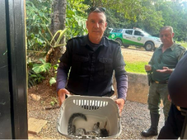
(54633) Sagui, chegou em óbito por atropelamento. Entregue pela GMA Valinhos no dia 01-03-2025

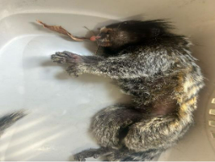
(54633) Sagui

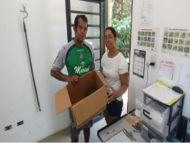
(54641) Maritaca, encontrado com barbante em MPD fraturado. Entregue por munícipe Valinhos no dia 02-03-2025

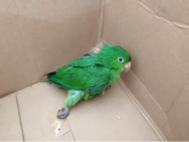
(54641) Maritaca

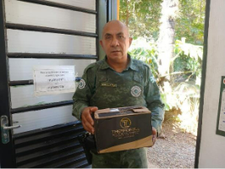
(54658) Maritaca, adulta, encontrada caída em quintal. Entregue por GCM Ambiental de Valinhos no dia 03-03-2025

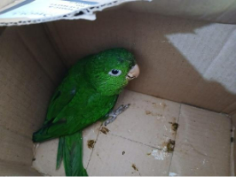
(54658) Maritaca

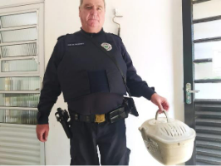
(54714) Maritaca, encontrado em quintal com lesão em membros pélvicos. Entregue pela GCM Valinhos no dia 05-03-2025

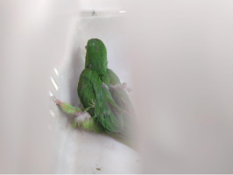
(54714) Maritaca


(54745) Maritaca, adulta, encontrada caída em escola. Entregue pela GMA Valinhos no dia 06-03-2025

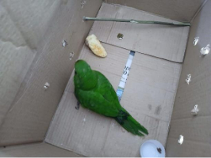
(54745) Maritaca

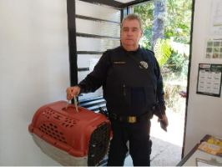
(54746) Maritaca, adulta, encontrada caída. Entregue pela GMA Valinhos no dia 06-03-2025

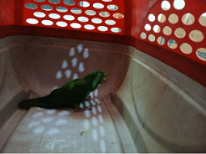
(54746) Maritaca

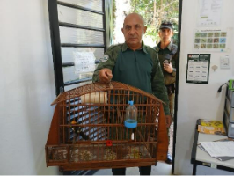
(54754) Corrupião, adulto, entrega voluntaria. Entregue pela GCM Valinhos no dia 07-03-2025

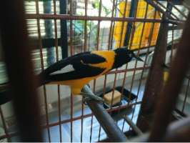
(54754) Corrupião

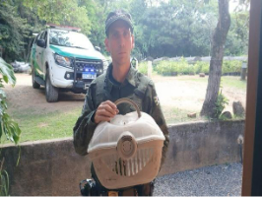
(54778) Maritaca, encontrado apático em quintal. Entregue pela GCM Valinhos no dia 08-03-2025

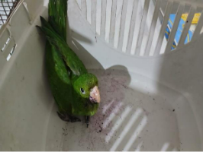
(54778) Maritaca

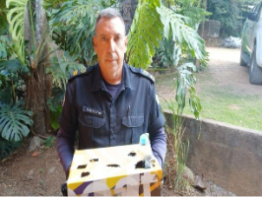
(54779) Maritaca, encontrado enroscado em cerca por linha de pipa. Entregue pela GCM Valinhos no dia 08-03-2025

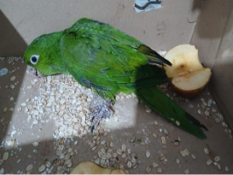
(54779) Maritaca

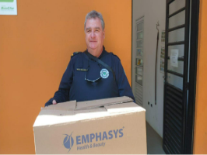
(54802) Gambá de orelha branca, jovem, encontrado em farmácia de manipulação, animal não reativo e apático. Entregue pela GCM Valinhos no dia 10-03-2025

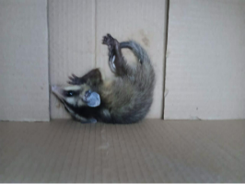
(54802) Gambá de orelha branca

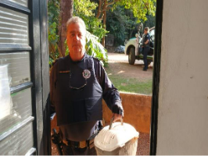
(54813) Sagui de tufo preto, adulto, sofreu eletrocussão. Entregue pela GCM Valinhos no dia 10-03-2025

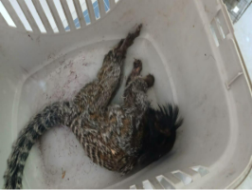
(54813) Sagui de tufo preto

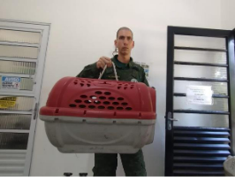
(54820, 54821, 54822 e 54823) Gambás de orelha branca, mãe em óbito com 3 filhotes. Entregue pela GCM Valinhos no dia 11-03-2025

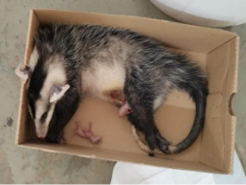
(54820, 54821, 54822 e 54823) Gambás de orelha branca

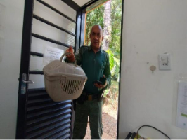
(54824, 54825 e 54826) Maritacas, jovens, órfãos. Entregue pela GCM Valinhos no dia 11-03-2025

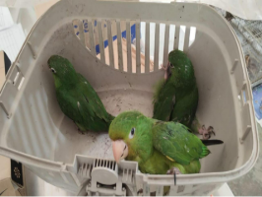
(54824, 54825 e 54826) Maritacas

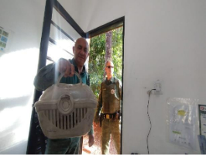
(54843) Sagui de tudo preto, suspeita de choque elétrico. Entregue pela GCM Valinhos no dia 11-03-2025

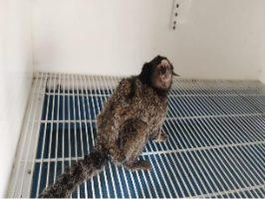
(54843) Sagui de tudo preto

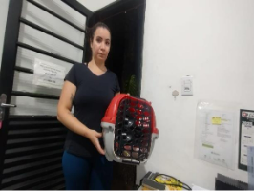
(54844) Maritaca, sofreu ataque de cão. Entregue por munícipe de Valinhos no dia 11-03-2025

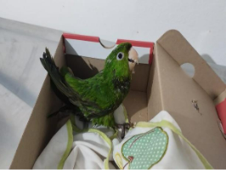
(54844) Maritaca

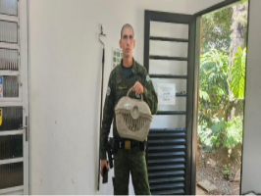
(54849) Gambá de orelha branca, encontrado órfão. Entregue por GCM Valinhos no dia 12-03-2025

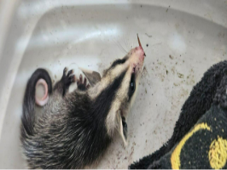
(54849) Gambá de orelha branca

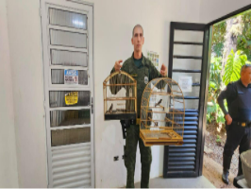
(54850 e 54851) Coleirinhos, apreensão de tráfico, BO DS0032-1-2025. Entregue por GCM Valinhos no dia 12-03-2025

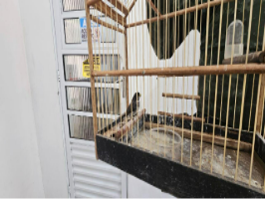
(54850 e 54851) Coleirinhos

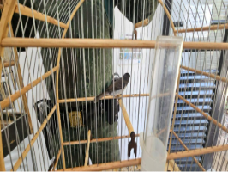
(54850 e 54851) Coleirinhos

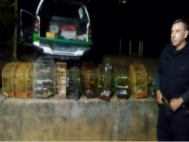
(54902 à 54914) Canário da terra, apreensão realizada pela GM Valinhos no dia 14-03-2025

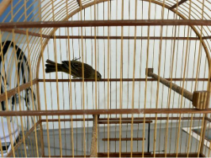
(54902 à 54914) Canário da terra

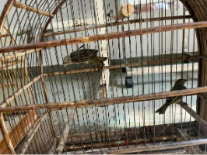
(54902 à 54914) Canário da terra

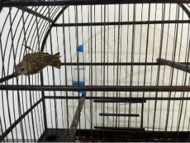
(54902 à 54914) Canário da terra

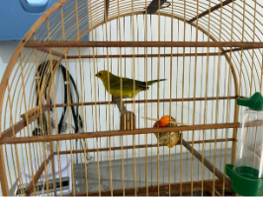
(54902 à 54914) Canário da terra

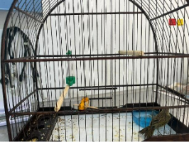
(54902 à 54914) Canário da terra

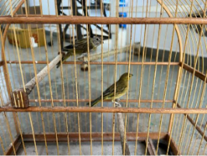
(54902 à 54914) Canário da terra

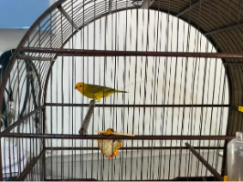
(54902 à 54914) Canário da terra

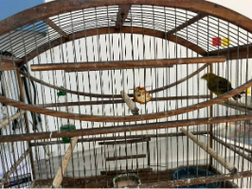
(54902 à 54914) Canário da terra

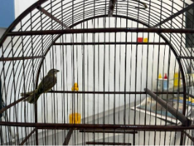
(54902 à 54914) Canário da terra

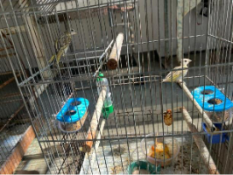
(54902 à 54914) Canário da terra

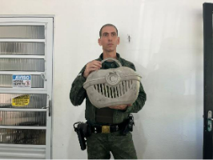
(54916) Maritaca, animal ficou preso em gatil de munícipe. Entregue pela GCM Valinhos no dia 15-03-2025

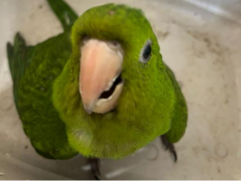
(54916) Maritaca
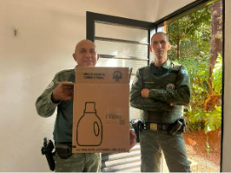
(54922 à 54927) Gambás de orelha branca, filhotes, suspeita de atropelamento, mãe em óbito. Entregue pela GCM Valinhos no dia 15-03-2025

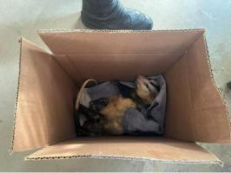
(54922 à 54927) Gambás de orelha branca

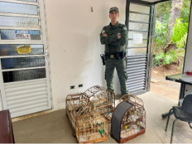
(54947 à 54952) Canário da terra, trinca ferro, coleiro preto e papa capim, apreensão em residência. Entregue pela GCM Valinhos no dia 16-03-2025

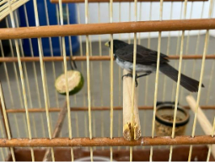
(54947 à 54952) coleiro preto

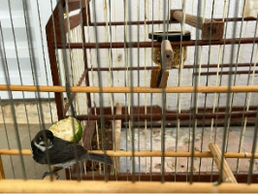
(54947 à 54952) coleiro preto

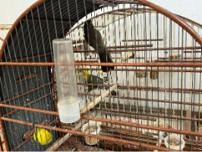
(54947 à 54952) papa capim

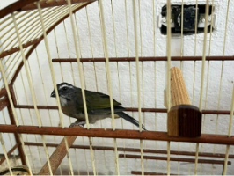
(54947 à 54952) trinca ferro

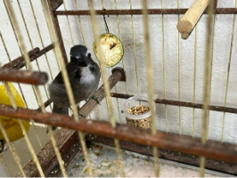
(54947 à 54952) trinca-ferro

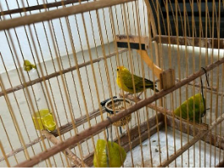
(54947 à 54952) Canário da terra

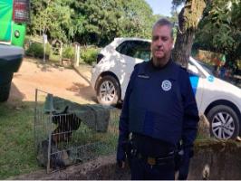
(54958) Cachorro do mato, capturado de forma irregular em uma escola. Entregue pela GCM Valinhos no dia 17-03-2025

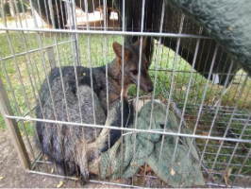
(54958) Cachorro do mato

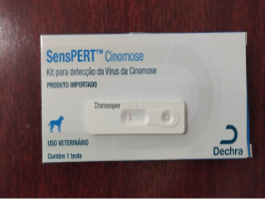
Teste de cinomose negativo

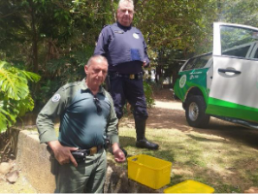
(54976) Gambá, provavelmente predado, entregue em óbito. Entregue pela GCM Valinhos no dia 18-03-2025

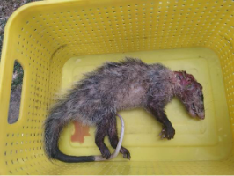
(54976) Gambá

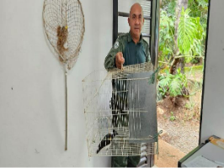
(54989) Gralha-branca, adulta, mantida em cativeiro por munícipe que fez entrega voluntaria. Entregue pela GCMA Valinhos no dia 19-03-2025

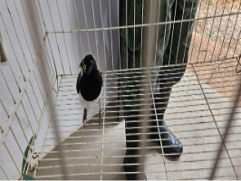
(54989) Gralha-branca

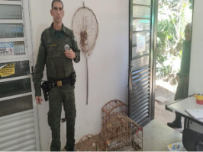
(55012 e 55013) Trinca-ferro, papa-capim (55014) azulão (55015) apreensão realizada pela GCM Valinhos no dia 20-03-2025

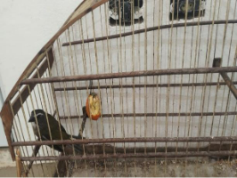
(55012 e 55013) Trinca-ferro

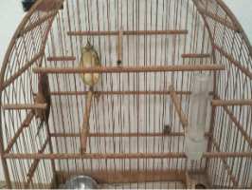
(55014) papa-capim

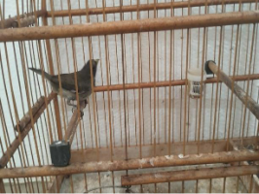
(55012 e 55013) Trinca-ferro

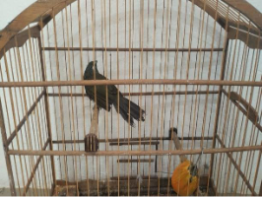
(55013) Azulão

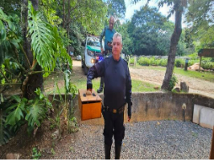
(55046) Cobra-cipó, encontrada no solo na estrada se debatendo (suspeita de atropelamento), óbito durante ao percurso. Entregue pela GCM de Valinhos, no dia 22-03-25

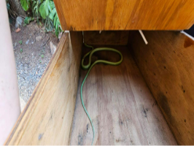
(55046) Cobra-cipó

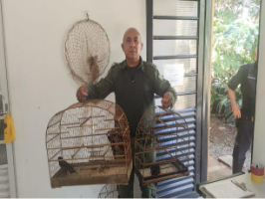
(55052) Pássaro-preto, (55053) Pintassilgo, entregues voluntariamente, entregues para AMC pela GM de Valinhos, no dia 24-03-25

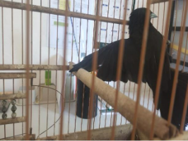
(55052) Pássaro-preto

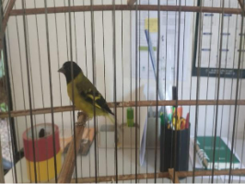
(55053) Pintassilgo

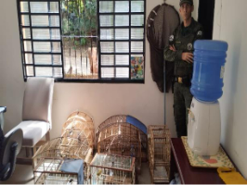
(55133 a 55139) Trinca-ferro, (55140 e 55141) Coleirinho, (55142) Canário-da-terra, (55143) Pássaro-preto, animais apreendidos e entregues pela GMA de Valinhos, no dia 27-03-25

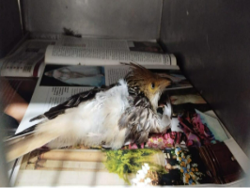
(55144) Anu-banco, animal foi atropelado, entregue pela GMA de Valinhos, no dia 27-03-25

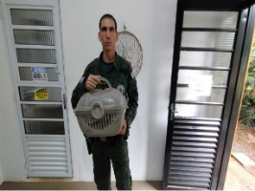
(55174) Asa-branca, encontrado sem voar. Entregue pela GCM Valinhos no dia 31-03-2025

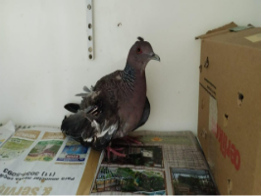
(55174) Asa-branca

